ИЮЛЬ 2022
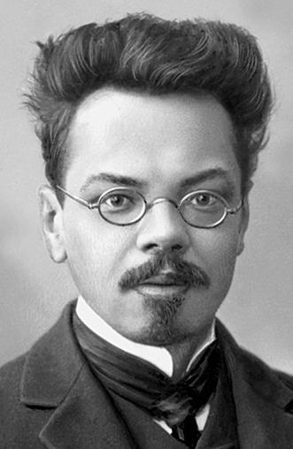
6 июля — 145 лет со дня рождения русского писателя,
переводчика Алексея Михайловича Ремизова (1877–1957)

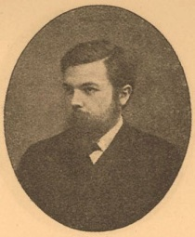
13 июля — 155 лет со дня рождения русского библиографа,
книговеда Николая Александровича Рубакина (1862–
1946)

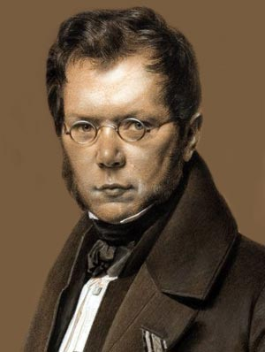

23 июля — 230 лет со дня рождения русского поэта,
литературного критика Петра Андреевича
Вяземского (1792–1878)

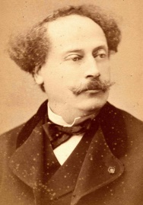

24 июля — 220 лет со дня рождения французского

писателя Александра Дюма (1802–1870)

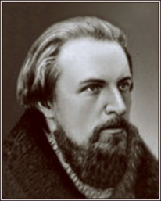
28 июля — 200 лет со дня рождения русского поэта,
литературного критика Аполлона Александровича
Григорьева (1822–1864)

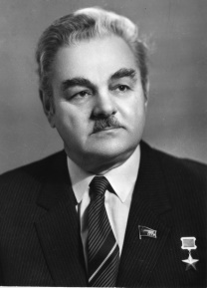
28 июля — 100 лет со дня рождения русского
писателя Владимира Васильевича Карпова (1922–
2010)

